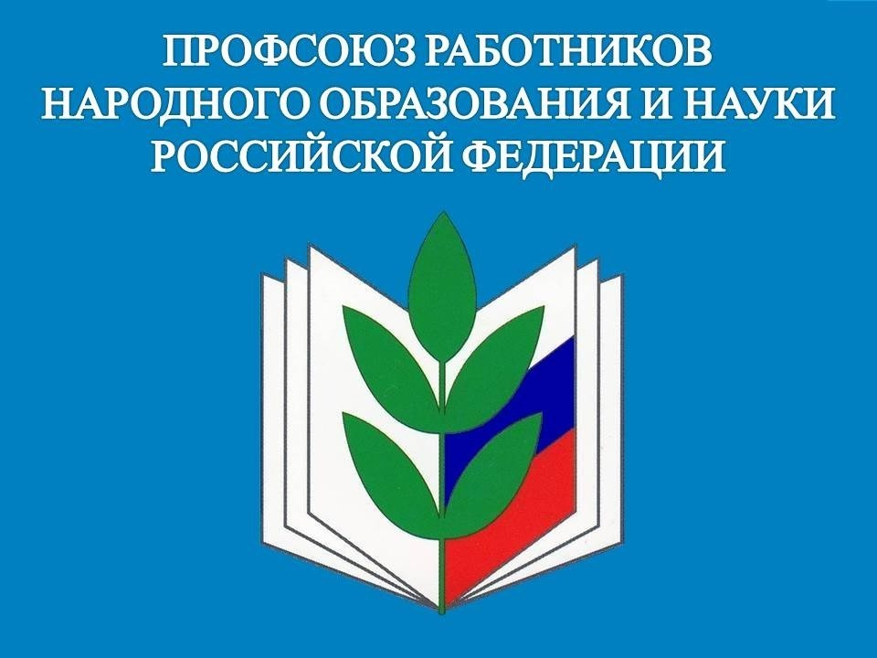

**ПЛАН РАБОТЫ**

**ПЕРВИЧНОЙ ПРОФСОЮЗНОЙ ОРГАНИЗАЦИИ ГБОУ ООШ с/п «Детский сад «Солнышко»**

**НА 2021– 2022 УЧЕБНЫЙ ГОД**

**Задачи профсоюзной организации**

1.Активировать работу профсоюзной организации ДОУ по представительству и защите интересов членов Профсоюза, повышению социальной защищенности работников ДОУ;

2. Развивать социальное партнерство в решении социальных проблем работников ДОУ;

3. Содействовать в улучшении материального положения, укреплении здоровья работников ДОУ и их детей, в создании условий для повышения профессиональной квалификации, в проведении досуга

4. Осуществлять организационные мероприятия по повышению мотивации и укреплению профсоюзного членства.

|  |  |  |  |  |  |  |
| --- | --- | --- | --- | --- | --- | --- |
| №  П.П. | МЕРОПРИЯТИЯ | | СРОКИ | ОТВЕТСТВЕННЫЕ | | |
| 1. ПРОФСОЮЗНЫЕ СОБРАНИЯ И ВОПРОСЫ | | | | | | |
| 1.1 | Отчетно-профсоюзное собрание (отчёт о работе профсоюзного комитета за 2020 -2021 учебный год).  Задачи профсоюзной организации на 2021-2022учебный год | | Сентябрь 2021 | Профком | | |
| 1.2 | О ходе работы профсоюзной | | Ноябрь 2021 | Заведующий ДОУ | | |
|  | | организации и администрации  по выполнению условий Коллективного  договора. |  | |  | |
| 1.3 | | О работе администрации  и профсоюзного комитета по соблюдению Трудового законодательства РФ. | Январь 2022 | | Заведующий ДОУ | |
| 1.4 | | Утверждение сметы доходов  и расходов профсоюзного  бюджета на 2022год. | Январь 2022 | | Председатель Профкома | |
| 1.5 | | О совместной работе администрации и профсоюзной организации по созданию оптимальных условий работы и охраны труда работников, воспитанников ДОУ.  Предупреждение травматизма и профилактика заболеваний. | Март 2022 | | Председатель Профкома  Заведующий ДОУ | |
| 2. ЗАСЕДАНИЯ ПРОФКОМА | | | | | | |
| 2.1 | | О состоянии готовности групповых помещений к новому 2021 -2022учебному году. Соблюдение техники безопасности по охране труда  и улучшение условий труда к началу учебного года. | Сентябрь 2021 | | Профсоюзный комитет, | |
| 2.2 | | Утверждение плана работы профсоюзной организации на  новый учебный год.  Организационные вопросы по подготовке к праздникам  «День дошкольного  работника», | Сентябрь 2021 | | Профсоюзный комитет, | |
| 2.3 | | Проверка ведения личных дел  работников ДОУ | Ноябрь 2021 | | Председатель профкома  Заведующий ДОУ | |
| 2.4 | | Подготовка к проведению общего профсоюзного собрания по выполнению  условий Коллективного договора | Ноябрь 2021 | | Профсоюзный комитет | |
| 2.5 | | Проверка ведения трудовых книжек работников ДОУ. | Декабрь 2021 | Председатель  профкома Член профкома | |
| 2.6 | | Согласование графика отпусков работников ДОУ. Организационные   вопросы по подготовке  проведения новогоднего  вечера, | Декабрь 2021 | Заведующий ДОУ | |
| 2.7 | | О проведении мероприятия, посвященного празднованию  Международного дня 8 марта | Март 2022 | Профсоюзный комитет | |
| 2.8 | | Об участии сотрудников в субботниках и благоустройстве территории.  Отчет администрации о ходе выполнения соглашения по охране труда. | Апрель 2022 | Председатель Профкома Члены  профкома | |
| 2.9 | | Проверка ведения личных дел  и трудовых книжек работников ДОУ. | Май 2022 | Профсоюзный комитет | |
| 3. ОРГАНИЗАЦИОННО-МАССОВАЯ КОМИССИЯ | | | | | | |
| 3.1 | | Составление списков на новогодние подарки детям членов профсоюза ДОУ  «Детский сад | Ноябрь 2020 | Председатель профкома | |
| 3.2 | | Сверка правильности начисления и взимания членских профсоюзных  взносов | 1 раз в полугодие | Профсоюзный комитет, члены  профкома | |
| 3.3 | | Сверка учета членов  Профсоюза, отметка уплаты  профсоюзных взносов за год | Январь 2022 | Профсоюзный комитет | |
| 3.4 | | Своевременное рассмотрение письменных и устных заявлений членов Профсоюза | Постоянно | Профсоюзный комитет | |
| 3.5 | | Своевременное оформление протоколов заседаний профсоюзного комитета,  профсоюзных собраний | По мере необходимости | Профсоюзный комитет | |
| О ПОДГОТОВКЕ К ПРОВЕДЕНИЮ МЕРОПРИЯТИЙ ПО ОКОНЧАНИЮ  ГОДА | | | | | | |
| 3.6 | | Подготовка к летней  оздоровительной кампании. | Июнь 2022г. | Члены профкома | |
|  | | Об организационных  вопросах по проведению Дня здоровья . |  |  | |
| 4. КОМИССИЯ ПО ОХРАНЕ ТРУДА | | | | | | |
| 4.1 | | Осуществление контроля над соблюдением правил и норм охраны труда и техники безопасности с целью анализа  состояния охраны труда. | В течение года | Профсоюзный комитет | |
| 5. КУЛЬТУРНО-МАССОВАЯ КОМИССИЯ | | | | | | |
| 5.1 | | Проведение праздников для работников ДОУ: - День  дошкольного работника; - Новый год; - 8 марта. | сентябрь 2021г., декабрь  2022г. | Профсоюзный комитет | |
| 5.2 | | Организация поздравления  изменников, юбиляров | В течение года | Профсоюзный  комитет | |